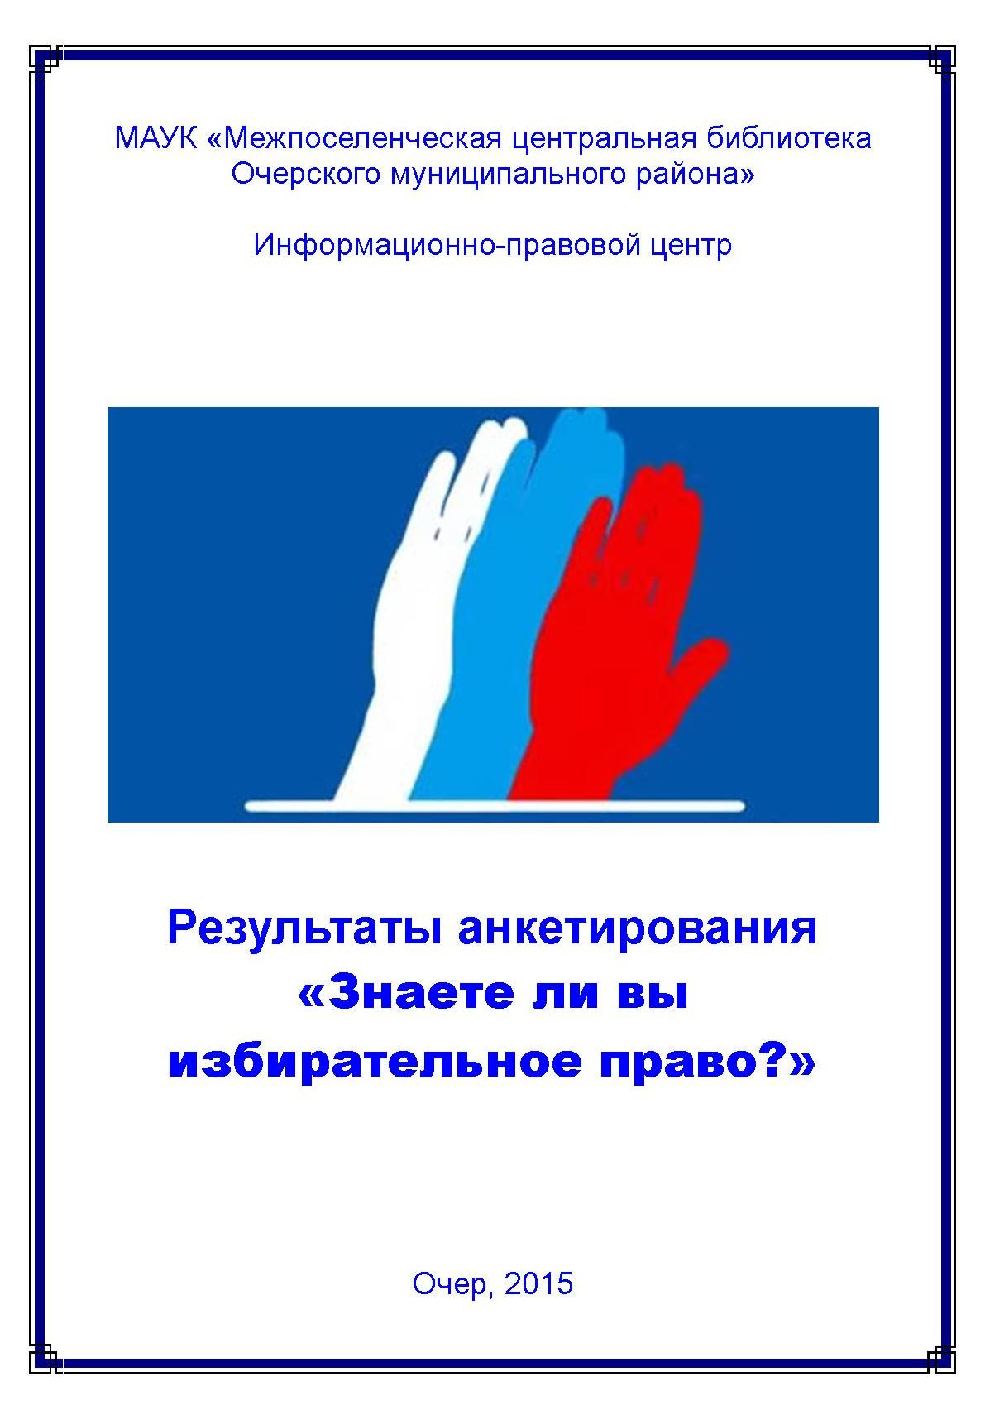
Муниципальное автономное учреждение культуры
«Межпоселенческая центральная библиотека
Очерского муниципального района»

Информационно-правовой центр

Результаты анкетирования
«Знаете ли вы избирательное право?»

В марте 2015 года Межпоселенческая центральная библиотека провела социологическое исследование методом анкетирования среди молодёжи в возрасте от 16 до 23 лет с целью выявления знаний по избирательному праву и определения их интереса к выборам. В анкетировании принял участие 51 респондент – учащиеся школ города и студенты Строгановского колледжа. Вопросы для анкет составлялись сотрудником информационно-правового центра Межпоселенческой центральной библиотеки совместно с представителями территориальной избирательной комиссии Очерского муниципального района. Одна часть анкеты состояла из закрытых вопросов, предполагающих готовые варианты ответов, также присутствовали открытые вопросы, подразумевающие развернутый ответ респондента или выполнение конкретного задания. Анкеты распространялись непосредственно в школах и колледже через преподавателей предмета «Обществознание» и заполнялись респондентами индивидуально.
По гендерному признаку респонденты распределились следующим образом: юноши – 43% (22 чел.), девушки – 57% (29 чел.)
Возрастной состав анкетируемых:
16-18 лет – 53% (27чел.);
19-23 года –47% (24 чел.).
Образование:
Учащиеся 9-10 классов –49% (25);
Студенты колледжа – 51% (26).
Таким образом, в анкетировании приняли участие почти в равных пропорциях учащиеся школ и студенты колледжа, а также юноши и девушки.
На вопрос, «Что такое выборы?» определение дали 65% (33) респондентов, остальные 35% (18) либо не указали ответ, либо ответили «не знаю» и «затрудняюсь ответить». Следовательно, большинство анкетируемых имеют определенные знания об избирательном процессе и представление о выборах. Наиболее распространённые ответы: «процедура избрания кого-либо путем открытого или тайного голосования», «способ формирования органов государства и местного самоуправления с помощью голосования».
На вопрос, «В какой статье Конституции РФ закреплены избирательные права граждан РФ?» - 57% (29) респондентов ответили верно: «в статье 32».
На вопрос, «Какие комиссии формируются для организации и проведения выборов?» большая часть ребят ответили «избирательные» - 61% (31), среди них были и более подробные ответы с указанием основных типов избирательных комиссий – территориальные, участковые.
Респондентам было предложено задание, где необходимо было соотнести понятия и определения документов, используемых при организации и проведении выборов. Большая часть ответов была дана неправильно – 80% (41); ребята не чётко знают, что такое подписной лист, бюллетень и открепительный талон.
Также респондентам было предложено задание расположить последовательно основные этапы избирательного процесса. К сожалению, ребята с этим заданием не справились, только 1,9% - один человек - точно определил последовательность основных этапов избирательного процесса. Скорее всего, это связано с тем, что ввиду своего возраста, они ещё не сталкивались с процедурами, связанными с выборами и многим из них ещё предстоит впервые участвовать в выборах.
На вопрос «Избиратель – это …» 16% (8 чел.) анкетируемых дали правильный ответ: «…гражданин, обладающий избирательными правами в данном государстве»; 57% (29 чел.) ответили: «…гражданин, достигший возраста, установленного законом для участия в выборах»; 27% (14 чел.) – «…гражданин, принимающий участие в выборах органов государственной власти и органов местного самоуправления».
На вопрос «Предвыборная агитация – это…» 84% или большинство респондентов ответили правильно: «…призывы голосовать за конкретных кандидатов и конкретные списки кандидатов».
На вопрос «Электорат - это...» 74,5% (38 чел.) ответили: «… круг избирателей, голосующих на выборах»; 25,5% (13 чел.) – «…группа избранных на выборах кандидатов».
На вопрос, «В каком году в Российской Федерации был введен институт Президента?» ответы распределились следующим образом: в 1988 г. – 3,9% или 2 респондента; в 1991 г. – 76,5% или 39 респондентов; в 1996 г. – 17,7% или 13 респондентов; «не знаю» – 1,9% или 1 респондент.
На вопрос, «В каком возрасте Вы можете стать кандидатом на пост Президента Российской Федерации?» практически все или 94% (48 чел.) ответили правильно – «в 35 лет».
Если на предыдущий вопрос ребята чётко знают ответ, то на вопрос, «С какого возраста Вы можете стать депутатом Земского Собрания Очёрского муниципального района или Думы Очёрского городского поселения?» правильный ответ «в 18 лет» дали только 21,6% (11 чел.). Многие из ребят думают, что депутатом представительных органов местного самоуправления можно стать «в 21 год» - 60,8% (31 чел.) и «в 25 лет» - 17,6% (9 чел.).
На вопрос, «Если брат/сестра попросит Вас проголосовать за него/неё, что Вы сделаете?» абсолютное большинство респондентов ответили правильно: «Объясните, что это невозможно» - 88,2% или 45 человек. Следовательно, многие ребята знают, что по закону каждый избиратель голосует лично, голосование за других избирателей не допускается.
Также молодые люди чётко знают, что для получения избирательного бюллетеня необходимо предъявить паспорт – 100% (единогласно).
На вопрос, «Какие два из перечисленных условий говорят о том, что человек не имеет права голосовать?» большинство из респондентов ответили правильно: 84,3 % (43 чел.) – признание его судом недееспособным; 50,9% (26 чел.) – нахождение в местах лишения свободы. Но, наряду с этим, многие из ребят ошибочно считают, что не имеют права голосовать люди с двойным гражданством 39,2% (20 чел.) и люди, долго пребывающие за границей – 13,7% (7 чел.).
На вопрос «Считаете ли Вы, что от предстоящих выборов зависит ваша судьба?» положительно ответили 64,7% или 33 респондента, остальные 35,3% или 18 человек так не считают.
На вопрос, «Будете ли Вы ходить на выборы в будущем или считаете, что от вас ничего не зависит?» большинство ребят ответили утвердительно – 88,% или 45 респондентов.
Следовательно, многие современные молодые люди имеют активную жизненную позицию, а также готовы участвовать в выборах и в политической жизни не только города, но и страны в целом.
На вопрос, «Какими, по-вашему, личными качествами должны обладать народные избранники?», ответы были совершенно разноплановые. Самый большой процент респондентов за такие качества, как честность – 45% (23), ответственность – 17,6% (9), справедливость – 13,7% (7). Среди ответов встречались решительность, чувство долга перед избирателями, ум, законопослушность, уверенность, патриотизм, харизматичность, порядочность, уважение к народу, умение быстро принимать решения и другие.
Проанализировав анкеты и ответы на предложенные вопросы, можно сделать вывод, что большая часть респондентов владеют знаниями об избирательном праве и избирательном процессе.
В целях повышения уровня правовой культуры и электоральной активности молодёжи необходимо объединить усилия всех структур и специалистов, занимающихся проблемами подрастающего поколения: педагогов, библиотекарей, специалистов Управления молодежной политики, культуры и спорта, членов Молодежного совета, а также представителей территориальной и участковых избирательных комиссий. Конечно, правовая грамотность зависит не только от специалистов, работающих с данной категорией населения, но и сама молодёжь должна быть активна в овладении правовыми знаниями.
Интерес к избирательному праву должен закладываться со школьной скамьи, преподавание в школе предмета «правоведение» необходимо. Кроме этого, необходимо дальше развивать сотрудничество между учебными заведениями, библиотекой и территориальной избирательной комиссией, проводить с учениками и студентами различные мероприятия по избирательному праву: правовые уроки, семинары, деловые игры, встречи с представителями органов местного самоуправления. При подготовке мероприятий следует учитывать результаты анкетирования, т.е. больше уделять внимание тем вопросам, на которые ребята не смогли или затруднялись ответить. Такое сотрудничество будет способствовать повышению правовой культуры и пробуждению интереса молодёжи к политике в целом и к избирательному праву и избирательному процессу в частности.
Таким образом, цель анкетирования достигнута, также выявлен уровень подготовки ребят по избирательному праву. В основном ребята имеют активную жизненную позицию, определённые знания и интерес к выборам различных уровней.

